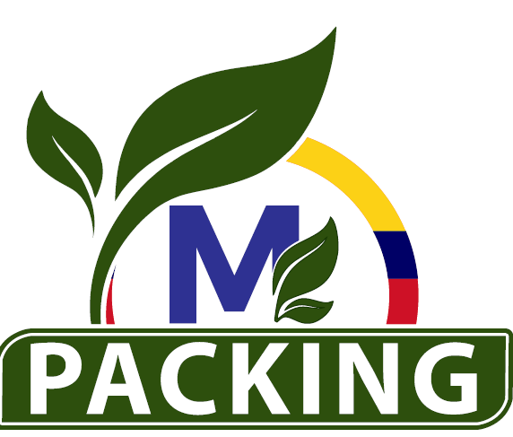
MPACKING
Sistema Inteligente de Reciclaje con Ecopesos

DOCUMENTO DE AVANCES DEL PROYECTO
Versión 3.0 · Julio 2025
App móvil iOS & Android · 4 roles · 19 pantallas
Estado | Tecnología | Plataforma | Roles
En desarrollo | React Native + ASP.NET | iOS & Android | 4 roles definidos

1. Resumen Ejecutivo

MPACKING es una plataforma tecnológica de economía circular que incentiva el reciclaje mediante empaques con códigos QR, recompensas digitales en ecopesos y una red de restaurantes aliados. El sistema conecta cuatro actores: usuarios, restaurantes, recicladores y administradores dentro de un ecosistema digital sostenible.

Estado actual del proyecto
✅ Documentación técnica completa (v3.0) – 12 secciones
✅ 19 pantallas de mockups diseñadas – 4 roles de usuario
✅ MER normalizado en 3FN – 12 tablas PostgreSQL/MySQL
✅ Presentación PowerPoint profesional con logo oficial
✅ Stack tecnológico definido y justificado
✅ Requisitos funcionales (RF-01 a RF-24) con criterios de aceptación
🔄 Desarrollo backend en planificación – ASP.NET Core 8
🔄 Integración Wompi (pasarela de pago) – pendiente

Módulo | Estado | Descripción
Documentación | ✅ Completa | v3.0 con 12 secciones
Requisitos | ✅ Completo | 24 RF + 15 RNF con criterios
MER / Base de datos | ✅ Completo | 12 tablas, 4 triggers, 10 índices
Mockups Usuario | ✅ Completo | 10 pantallas diseñadas
Mockups Admin | ✅ Completo | 3 pantallas (dashboard, usuarios, reportes)
Mockups Restaurante | ✅ Completo | 3 pantallas (dashboard, beneficios, historial)
Mockups Reciclador | ✅ Completo | 3 pantallas (ruta, confirmar, historial)
Presentación PPT | ✅ Completo | 10 diapositivas + logo oficial
Arquitectura | ✅ Definida | 5 capas + principios SOLID
Backend API | 🔄 Planificación | ASP.NET Core 8 + PostgreSQL
Pasarela de pago | 🔄 Planificación | Wompi Colombia
Geolocalización | 🔄 Planificación | Google Maps Platform

2. Stack Tecnológico Definido

El stack fue seleccionado priorizando escalabilidad, costo-efectividad y compatibilidad con los módulos de geolocalización y pagos requeridos por la app.

Área | Tecnología | Justificación
Frontend Web | React 18 | Ecosistema maduro, reutilizable con React Native
App Móvil | React Native (Expo) | iOS + Android con una base de código compartida
Backend API | ASP.NET Core 8 | Alto rendimiento, JWT nativo, soporte SignalR
Base de datos | PostgreSQL 16 / MySQL | Open source, ACID, sin costos de licencia
ORM | Entity Framework Core 8 | Repository Pattern, migraciones automáticas
Caché | Redis 7 | Posición GPS reciclador (TTL 60s) y catálogos
Mapas | Google Maps Platform | Maps SDK + Routes API + Places API
Pasarela de pago | Wompi (Colombia) | PSE + tarjetas + transferencias; PCI DSS
Notificaciones | Firebase Cloud Messaging | Push para reciclador en camino y pagos
Tiempo real | SignalR (ASP.NET Core) | WebSocket para GPS del reciclador
Autenticación | JWT + Refresh Tokens | Stateless, rotación automática, bcrypt 12
Hosting | Azure App Service | SLA 99.9%, autoescalado, PostgreSQL Flexible
CI/CD | GitHub Actions | Pruebas y despliegue automático por push

3. Requisitos Funcionales (RF-01 a RF-24)

Cada requisito incluye criterio de aceptación medible para guiar el desarrollo y las pruebas de aceptación.

Código | Módulo | Requisito y Criterio de Aceptación
RF-01 | Autenticación | Registro con correo verificado en <60 seg
RF-02 | Autenticación | Login JWT 15 min + Refresh Token 7 días con rotación
RF-03 | Autenticación | Bloqueo tras 5 intentos fallidos por 30 minutos
RF-04 | Roles | 4 roles: Usuario, Restaurante, Reciclador, Admin
RF-05 | QR | Escaneo QR reconocido en <2 seg
RF-06 | QR | QR de un solo uso: error 409 si usado, 410 si expirado
RF-07 | Ecopesos | Cálculo automático: ecopesos = peso_kg × equivalencia
RF-08 | Ecopesos | Validación cruzada con reciclador antes de acreditar
RF-09 | Billetera | Saldo en tiempo real + historial de 100 transacciones
RF-10 | Pago | Pago automático al restaurante vía Wompi en <5 seg
RF-11 | Redención | Código único no reutilizable para el restaurante
RF-12 | Pago | Si Wompi rechaza: ecopesos no se descuentan + reintento
RF-13 | Restaurante | Historial paginado de redenciones con monto y estado
RF-14 | Geo | Ruta del reciclador en tiempo real (actualización 30 seg)
RF-15 | Geo | Notificación push cuando reciclador está a 500 m
RF-16 | Mapa | Hasta 20 restaurantes en radio 5 km con filtros
RF-17 | Tabla | Tabla COP/kg y ecopesos/kg por material reciclable
RF-18 | Guía | Ficha de limpieza por material: pasos + errores + dato
RF-19 | Admin | CRUD de usuarios, restaurantes, recicladores, materiales
RF-20 | Admin | Actualización mensual de precios por material
RF-21 | Reportes | Reporte ambiental PDF en <5 seg
RF-22 | Seguridad | Alerta automática si usuario supera 50 escaneos/día
RF-23 | Geo | Push al usuario cuando reciclador está a <500 m
RF-24 | Restaurante | Historial de pagos recibidos con estado Wompi

4. Arquitectura del Sistema

El sistema implementa una arquitectura de 5 capas con principios SOLID. Cada capa solo se comunica con la inmediatamente inferior, garantizando mantenibilidad y escalabilidad.

# | Capa | Responsabilidad y tecnología
1 | Presentación | React 18 (Web) + React Native (Móvil) – UI por rol
2 | API / Controllers | ASP.NET Core 8 – Endpoints REST + SignalR WebSocket
3 | Lógica de Negocio | Services: Usuario, QR, Ecopesos, Redención, Reportes
4 | Acceso a Datos | Entity Framework Core 8 + Repository Pattern + Redis
5 | Datos | PostgreSQL 16 + Backups automáticos + Réplica de lectura

4.1 Principios SOLID aplicados
- SRP – Cada servicio tiene una única responsabilidad: UsuarioService, QRService, EcopesoService.
- OCP – Nuevos materiales o beneficios se añaden sin modificar código existente.
- LSP – Las clases derivadas reemplazan correctamente a sus bases.
- ISP – Interfaces específicas: IUsuarioRepository, IQRService, IEcopesoService.
- DIP – Dependencias gestionadas por inyección de dependencias de .NET.

4.2 Patrones de diseño
- Repository Pattern – Separación entre lógica de negocio y acceso a datos.
- Service Layer Pattern – Toda la lógica de negocio centralizada en servicios.
- DTO Pattern – Transferencia segura de datos entre capas sin exponer entidades.
- Dependency Injection – Gestión desacoplada y testeable de dependencias.

5. Modelo de Datos – Base de Datos

La base de datos está normalizada en Tercera Forma Normal (3FN). Consta de 12 tablas principales con llaves foráneas explícitas, 4 triggers automáticos y 10 índices de rendimiento optimizados para la app móvil.

Tabla | Versión | Descripción
USUARIO | v1.0 | Tabla central. Almacena todos los actores con campo 'rol'.
RECICLADOR | v1.0 | Extiende USUARIO con zona asignada y GPS activo.
RESTAURANTE | v3.0 | Extiende USUARIO con coordenadas GPS y horario.
MATERIAL | v3.0 | Catálogo de materiales con rango de precios y ecopesos.
QR | v2.0 | Un QR por empaque. Estado: ACTIVO/PENDIENTE/USADO/EXPIRADO.
TRANSACCION | v2.0 | Registro inmutable de ecopesos ganados por escaneo.
BENEFICIO | v3.0 | Beneficios que ofrece cada restaurante con costo en ecopesos.
REDENCION | v2.0 | Canje de ecopesos. Genera código único para el restaurante.
PAGO | v3.0 | Pago procesado vía Wompi con trazabilidad de estados.
GUIA_LIMPIEZA | v3.0 | Ficha educativa 1:1 con MATERIAL. Pasos en JSON.
UBICACION_RECICLADOR | v3.0 | GPS histórico. Tabla de alta frecuencia con BIGINT PK.
HISTORIAL_PRECIO | v3.0 | Auditoría de cambios de precio para trazabilidad.

5.1 Triggers automáticos
Trigger | Cuándo dispara | Qué hace
T1 | AFTER INSERT en TRANSACCION | Suma ecopesos ganados al saldo del usuario en USUARIO.
T2 | AFTER UPDATE en REDENCION | Si APROBADA: descuenta ecopesos. Si DEVUELTA: los reintegra.
T3 | AFTER INSERT en TRANSACCION | Marca el QR como USADO — previene doble escaneo.
T4 | BEFORE INSERT en TRANSACCION | Verifica QR no expirado. Si expiró, lanza SIGNAL 45000.

6. Mockups – Panel Usuario

Flujo completo del usuario: desde el registro hasta la redención de ecopesos. Paleta de colores verde MPACKING (#1B6B3A). Diseño flat, cards con border-radius 12px.

6.1 Autenticación y Panel Principal
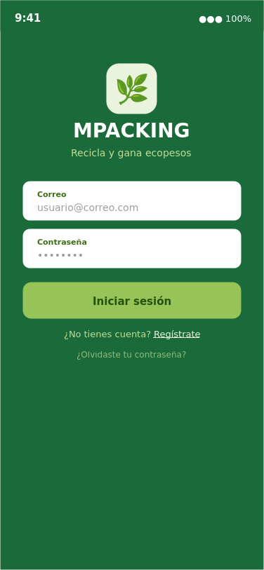 | 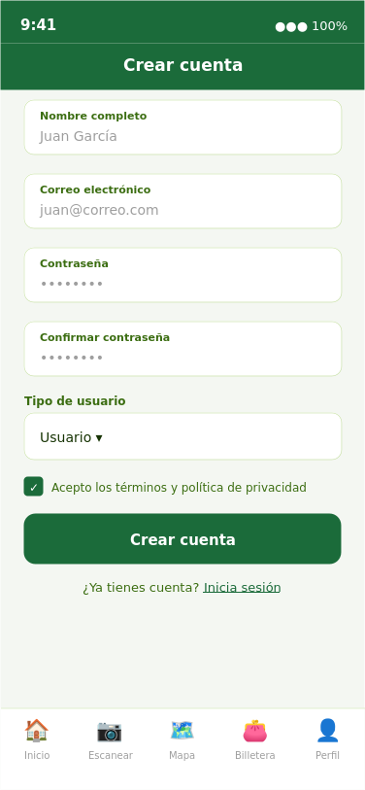 | 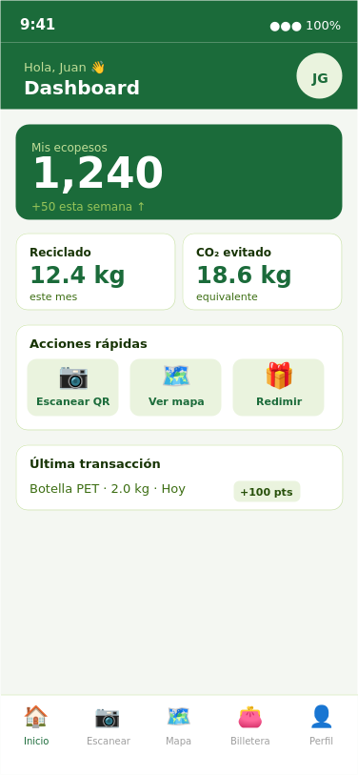
01 · Login | 02 · Registro | 03 · Dashboard

6.2 Escaneo QR, Ecopesos y Mapa
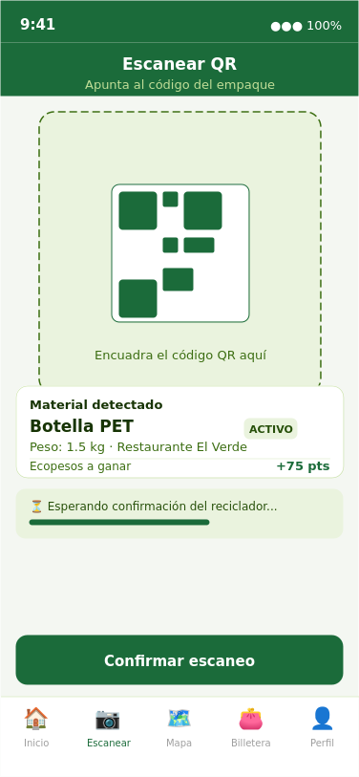 | 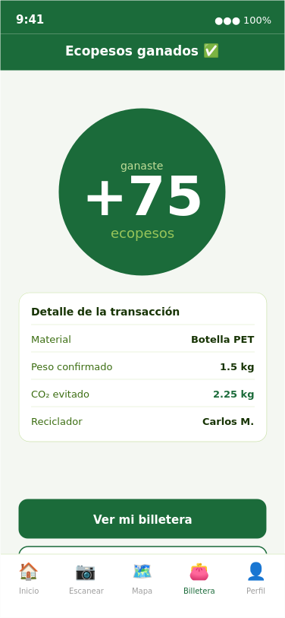 | 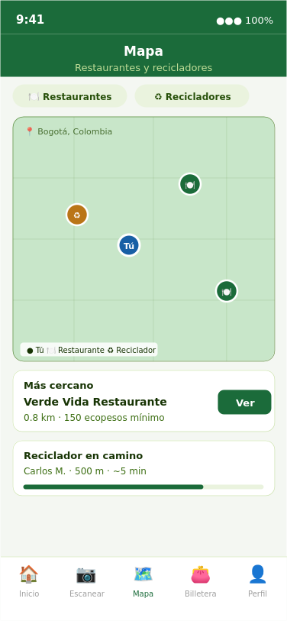
04 · Escanear QR | 05 · Ecopesos ganados | 06 · Mapa

6.3 Billetera, Valores, Guía y Redención
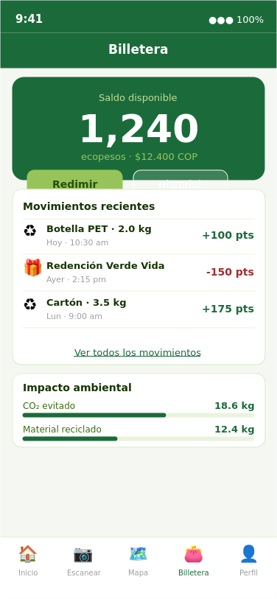 | 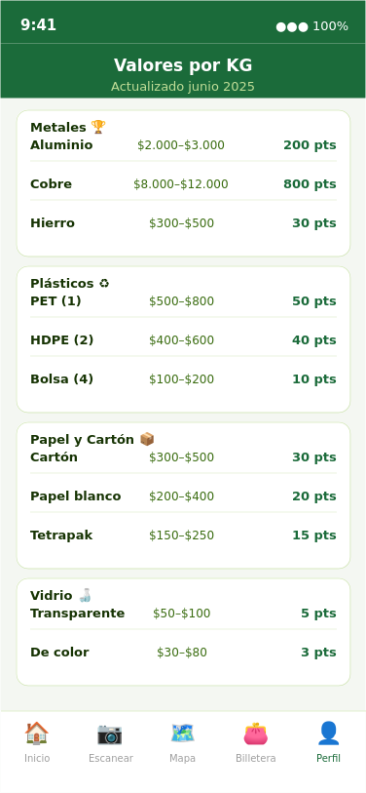 | 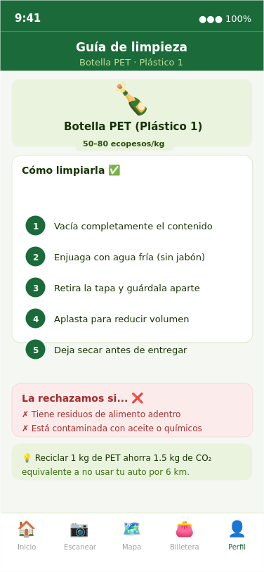 | 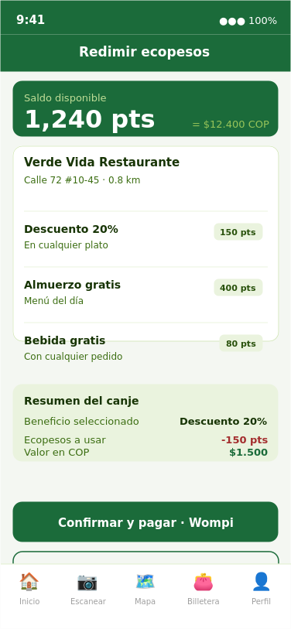
07 · Billetera | 08 · Tabla valores | 09 · Guía limpieza | 10 · Redención

7. Mockups – Panel Administrador

Panel verde (#1B6B3A) con acceso total al sistema: KPIs en tiempo real, gestión de usuarios y reportes ambientales exportables en PDF.

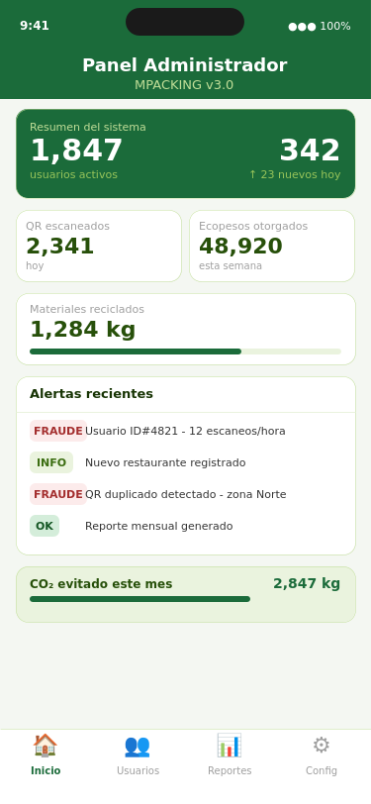 | 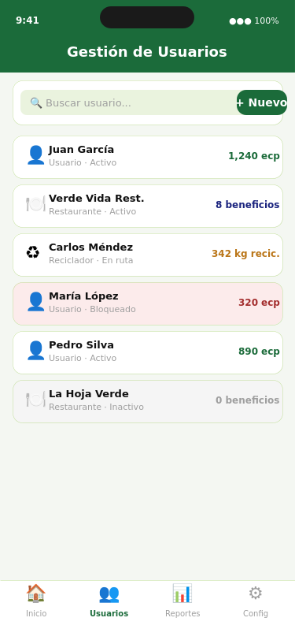 | 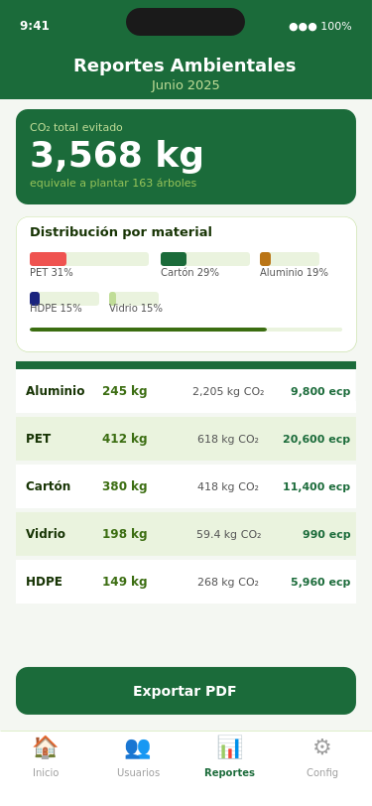
A1 · Dashboard Admin | A2 · Gestión Usuarios | A3 · Reportes Ambientales

7.1 Funcionalidades del Administrador
- Dashboard con KPIs globales: usuarios activos, QR escaneados, ecopesos otorgados, CO₂ evitado.
- Alertas automáticas de fraude con badges FRAUDE / INFO / OK en tiempo real.
- CRUD completo de usuarios, restaurantes, recicladores y tabla de materiales.
- Reportes ambientales: CO₂ evitado, materiales reciclados por categoría, exportación PDF.
- Bloqueo de cuentas sospechosas directamente desde el panel.

8. Mockups – Panel Restaurante

Panel azul marino (#1A237E). Los restaurantes reciben pagos automáticos vía Wompi al validar redenciones, gestionan sus beneficios y consultan su historial de ingresos.

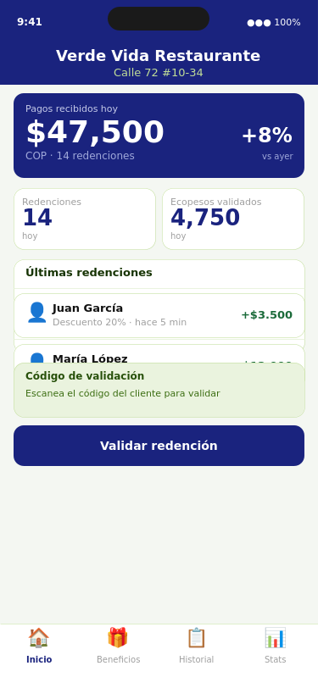 | 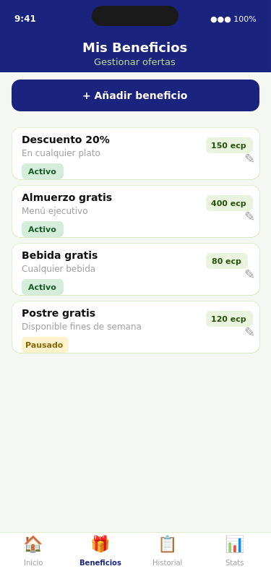 | 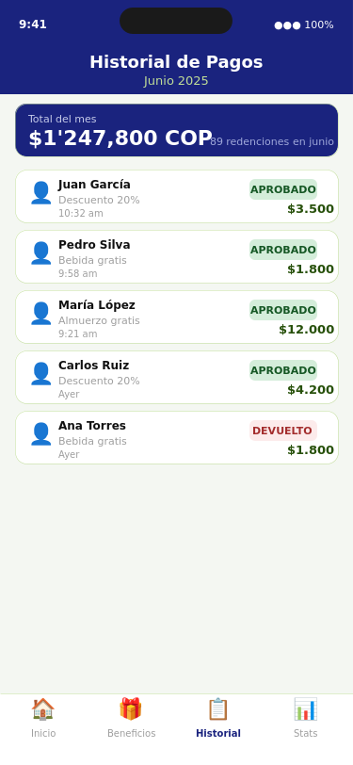
R1 · Dashboard Rest. | R2 · Mis Beneficios | R3 · Historial Pagos

8.1 Funcionalidades del Restaurante
- Dashboard con pagos del día en COP, número de redenciones y ecopesos validados.
- Gestión de beneficios: crear, editar, pausar y definir costo en ecopesos.
- Validación de códigos de redención mediante escaneo desde la app.
- Historial de pagos recibidos con estados APROBADO / DEVUELTO y montos por redención.
- Notificación push por cada redención recibida con pago procesado.

9. Mockups – Panel Reciclador

Panel naranja (#E65100). Los recicladores comparten su GPS en tiempo real, confirman materiales con su peso y generan los ecopesos que se acreditan al usuario.

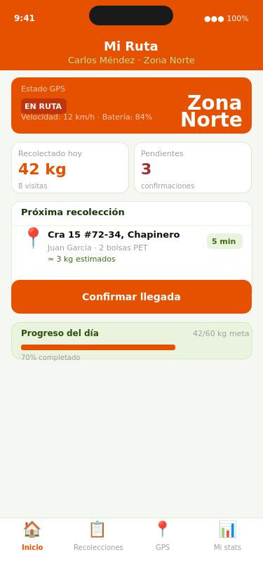 | 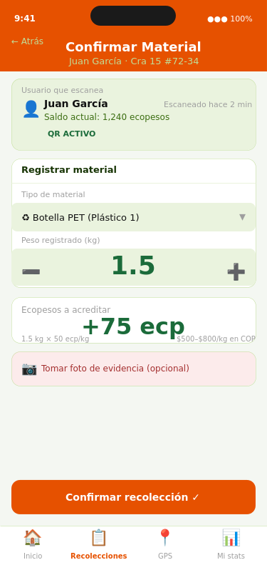 | 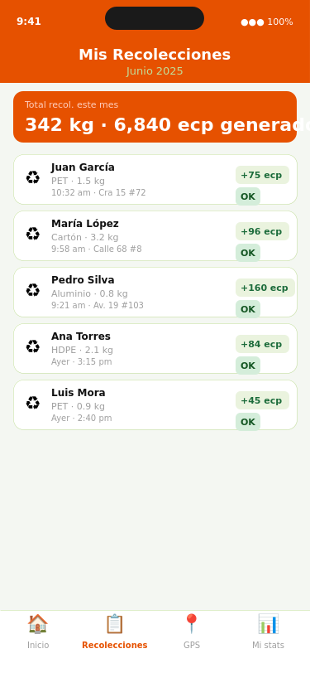
C1 · Dashboard Ruta | C2 · Confirmar Material | C3 · Historial Recolecciones

9.1 Funcionalidades del Reciclador
- GPS activo con actualización cada 30 segundos — visible al usuario en el mapa.
- Lista de recolecciones pendientes por zona con tiempo estimado de llegada.
- Registro de tipo de material y peso con botones +/- y cálculo automático de ecopesos.
- Foto de evidencia opcional por recolección para control de calidad.
- Historial mensual con totales de kg recolectados y ecopesos generados.

10. Seguridad del Sistema

Área | Implementación
Autenticación | JWT (exp. 15 min) + Refresh Token httpOnly (7 días con rotación)
Contraseñas | bcrypt cost 12 – ninguna contraseña en texto plano
Bloqueo | 5 intentos fallidos → bloqueo 30 min en BD + Redis
QR antifraude | Estado ACTIVO/PENDIENTE/USADO/EXPIRADO + validación cruzada reciclador
Rate limiting | Máximo 10 escaneos/hora y 50/día por usuario – alerta automática
Transporte | HTTPS/TLS 1.3 en todas las comunicaciones
Pagos | PCI DSS vía Wompi – ningún dato de tarjeta en servidores MPACKING
Privacidad | Cumplimiento Ley 1581 de 2012 (Colombia) – consentimiento + supresión
GPS | Ubicación del reciclador solo visible a usuarios con recolección activa

11. Tabla de Riesgos

Riesgo | Impacto | Mitigación
Baja adopción de usuarios | Alto | Gamificación + 3 restaurantes piloto antes del lanzamiento
Fraude en ecopesos por QR | Alto | QR un solo uso + validación cruzada + rate limiting + alertas
Fallo de la pasarela Wompi | Alto | Cola de pagos + reintentos automáticos + notificación admin
GPS impreciso del reciclador | Medio | Mostrar zona aproximada si precisión >50 m
Costo Google Maps API | Medio | Alertas de presupuesto en GCP + caché de rutas en Redis
Material rechazado sin limpiar | Medio | Guía de limpieza accesible desde pantalla de escaneo
Incumplimiento Ley 1581 | Alto | Consentimiento explícito + política de privacidad + supresión
Rendimiento bajo carga | Medio | Redis caché + pruebas de carga antes del lanzamiento

12. Conclusiones y Próximos Pasos

MPACKING ha completado exitosamente la fase de análisis, diseño y documentación. El proyecto cuenta con una base sólida para iniciar el desarrollo backend:

13.1 Logros alcanzados
- Documentación técnica completa en v3.0 con todos los módulos definidos.
- 19 pantallas de mockups diseñadas cubriendo los 4 roles del sistema.
- Base de datos normalizada en 3FN con 12 tablas, triggers y índices optimizados.
- Stack tecnológico unificado y justificado técnicamente.
- 24 requisitos funcionales con criterios de aceptación medibles.
- Presentación ejecutiva con logo oficial integrado.
- Identidad visual consolidada: mascota, logo y paleta de colores definidos.

13.2 Próximos pasos inmediatos
- Firmar contrato con 3 restaurantes piloto antes de iniciar desarrollo.
- Abrir cuenta Wompi sandbox para pruebas de pago.
- Habilitar Google Maps Platform con alertas de presupuesto.
- Configurar repositorio GitHub con GitHub Actions para CI/CD.
- Iniciar migración de base de datos con Entity Framework Core 8.
- Desarrollar módulo de autenticación JWT como primer entregable backend.

MVP objetivo – Semana 17
El MVP incluye: registro/login, escaneo QR, billetera de ecopesos, mapa de
restaurantes, ruta del reciclador, tabla de valores, guía de limpieza y
redención con pago automático Wompi. Todo probado end-to-end.

